IT1333307 – PUNTA BAFFE – PUNTA MONEGLIA – VAL PETRONIO

Nome e codice sito: IT1333307 – PUNTA BAFFE – PUNTA MONEGLIA – VAL PETRONIO |  |  |  |  | Estensione (ha):  1307
Tipo sito | pSIC |  |  | Relazioni spaziali fra SIC/ZPS | nessuna | X |  | Relazioni spaziali sito/area protetta | nessuna | X
Tipo sito | sic | X |  | Relazioni spaziali fra SIC/ZPS | parziale |  |  | Relazioni spaziali sito/area protetta | parziale
Tipo sito | zps |  |  | Relazioni spaziali fra SIC/ZPS | totale |  |  | Relazioni spaziali sito/area protetta | totale

Necessità di un piano di gestione | elevata |  | Motivazione: il sito ospita pinete non degradate da incendi e parassitosi; occorre prevedere un miglioramento delle comunità forestali e azioni specifiche in zone di pregio.
Necessità di un piano di gestione | moderata | X
Necessità di un piano di gestione | bassa

Stato della conoscenza | - Scheda Natura 2000  - Carta bionaturalistica  - Database Natura Li  - Carta degli Habitat  - Manuali per l’identificazione e la conservazione delle specie delle Direttive 92/43 e 409/79  - Mariotti M., 1996 - Dal Tigullio al Bracco - Erga edizioni
Tipologia amb. prevalente | Pinete a pino marittimo, macchie di leccio, garighe e pseudogarighe
Altre tipolog. amb. rilev. | Formazioni a Bosso
Altre emergenze | nulla da segnalare

 | Cod. | Habitat | Ruolo  Del sito | Priorità | Stato  di conservazione | Note  eventuali
Habitat naturali  e seminaturali  (All. I) | 1170 | Scogliere | 2 | Media | 2
Habitat naturali  e seminaturali  (All. I) | 1210 | Vegetazione annua delle linee di deposito marine | 2 | Alta | 1
Habitat naturali  e seminaturali  (All. I) | 1240 | Scogliere con vegetazione delle coste mediterranee Limonium spp. endemici | 2 | Media | 2
Habitat naturali  e seminaturali  (All. I) | 4090 | Lande oro-mediterranee endemiche a ginestre spinose | 3 | Alta | 2
Habitat naturali  e seminaturali  (All. I) | 5110 | Formazioni stabili xerotermofile a Buxus sempervirens sui pendii rocciosi (Berberidion p.p.) | 3 | Alta | 2
Habitat naturali  e seminaturali  (All. I) | 5320 | Formazioni basse di euforbie vicino alle scogliere | 2 | Alta | 2
Habitat naturali  e seminaturali  (All. I) | 5330 | Arbusteti termo-mediterranei e pre-desertici | 2 | Alta | 2
Habitat naturali  e seminaturali  (All. I) | 6210 | Formazioni erbose secche seminaturali e facies coperte da cespugli su substrato calcareo (Festuco -Brometalia) (* notevole fioritura di orchidee) | 2 | Alta | 2
Habitat naturali  e seminaturali  (All. I) | 6220 | Percorsi substeppici di graminacee e piante annue dei Thero-Brachypodietea | 2 | Alta | 2
Habitat naturali  e seminaturali  (All. I) | 6420 | Praterie umide mediterranee con piante erbacee alte del Molinio-Holoschoenion | 1 | Bassa | 1
Habitat naturali  e seminaturali  (All. I) | 6430 | Bordure planiziali, montane e alpine di megaforbie idrofile | 1 | Bassa | 1
Habitat naturali  e seminaturali  (All. I) | 8220 | Pareti rocciose silicee con vegetazione casmofitica | 2 | Bassa | 3
Habitat naturali  e seminaturali  (All. I) | 8330 | Grotte marine sommerse o semisommerse | 1 | Alta | 2
Habitat naturali  e seminaturali  (All. I) | 91E0 | Foreste alluvionali di Alnus glutinosa e Fraxinus excelsior (Alno-Padion, Alnion incanae, Salicion albae) | 2 | Media | 1
Habitat naturali  e seminaturali  (All. I) | 91H0 | Boschi pannonici di Quercus pubescens | 2 | Alta | 2
Habitat naturali  e seminaturali  (All. I) | 9260 | Foreste di Castanea sativa | 1 | Media | 2
Habitat naturali  e seminaturali  (All. I) | 9340 | Foreste di Quercus ilex e Quercus rotundifolia | 2 | Alta | 2
Habitat naturali  e seminaturali  (All. I) | 9540 | Pinete mediterranee di pini mesogeni endemici | 2 | Alta | 1
Habitat di specie |  | Oliveti in coltura o in abbandono ed ecomosaici agricoli eterogenei | 2 | Alta | 2

Habitat | Obiettivi |  |  | Misure Conservazione
1170: Scogliere | CONSERVAZIONE |  |  | - Potenziamento delle attività di prevenzione dell’inquinamento e di depurazione delle acque  - Rispetto rigoroso delle norme vigenti relative agli scarichi dei reflui  - Divieto di interventi di trasformazione delle aree su cui insiste l’habitat; è consentito il ripristino e il recupero degli accessi esistenti alle scogliere subordinato a valutazione di incidenza e all’adozione di tecniche di misure di mitigazione degli impatti sull’habitat  - Divieto rigoroso di abbandono di lenze, ami, rifiuti e altro materiale sulle rive
1210: Vegetazione annua delle linee di deposito marine | MIGLIORAMENTO |  |  | - Divieti di interventi di trasformazione dell’area o, subordinatamente, ammissione di interventi limitati previa attenta valutazione di incidenza e adozione di conseguenti misure di mitigazione e compensazione  - Divieto di apporti (ripascimenti inclusi) di materiali terrosi  - Monitoraggio delle specie guida ed eventuale conseguente intervento comprensivo di impianto di alofite psammofile e glareofile ed eventuali strutture di valorizzazione didattica
1240: Scogliere con vegetazione delle coste mediterranee Limonium spp. endemici | CONSERVAZIONE |  |  | - Divieto di interventi di trasformazione delle aree su cui insiste l’habitat; è consentita la sistemazione di eventuali situazioni di instabilità dei versanti solo mediante interventi che prevedono il mantenimento o il ripristino dell’habitat.  - Non sono consentiti interventi per l’apertura di sentieri; tutti gli interventi su eventuali sentieri che intercettano direttamente o indirettamente l’habitat devono essere realizzati solo se indispensabili e solo secondo modalità di minimo impatto alle quali va aggiunto l’obbligo di restauro delle porzioni di habitat eventualmente danneggiate.  - Rispetto rigoroso delle norme vigenti relative agli scarichi dei reflui  - Potenziamento delle attività di prevenzione dell’inquinamento e di depurazione delle acque
4090: Lande oro-mediterranee endemiche a ginestre spinose |  |  | MANTENIMENTO | - Eventuali interventi localizzati di contenimento della evoluzione della vegetazione mediante tagli selettivi, pascolo o uso moderato e circoscritto del fuoco (previa valutazione d’incidenza
5110: Formazioni stabili xerotermofile a Buxus sempervirens sui pendii rocciosi (Berberidion p.p.) |  |  | MANTENIMENTO | - E’ consentita solo la sistemazione di eventuali situazioni di instabilità e dei versanti solo mediante interventi che prevedono il mantenimento o il ripristino dell’habitat. Interventi su eventuali sentieri che intercettano direttamente o indirettamente l’habitat devono essere realizzati solo se indispensabili e solo secondo modalità di minimo impatto alle quali va aggiunto l’obbligo di restauro delle porzioni di habitat eventualmente danneggiate.  - Potenziamento delle attività di sorveglianza finalizzata a ridurre rischi per l’habitat  - Massima tutela degli individui vetusti o di maggiori dimensioni di Buxus sempervirens  - Eventuali tagli selettivi di specie nemorali per favorire lo sviluppo del bosso
5320: Formazioni basse di euforbie vicino alle scogliere |  |  | CONSERVAZIONE | - E’ consentita solo la sistemazione di eventuali situazioni di instabilità e dei versanti solo mediante interventi che prevedono il mantenimento o il ripristino dell’habitat. Interventi su eventuali sentieri che intercettano direttamente o indirettamente l’habitat devono essere realizzati solo se indispensabili e solo secondo modalità di minimo impatto alle quali va aggiunto l’obbligo di restauro delle porzioni di habitat eventualmente danneggiate.  - Potenziamento delle attività di sorveglianza finalizzata a ridurre rischi di incendioe abbandono rifiuti
5330: Arbusteti termomediterranei e predesertici |  | MIGLIORAMENTO |  | - E’ consentita solo la sistemazione di eventuali situazioni di instabilità e dei versanti solo mediante interventi che prevedono il mantenimento o il ripristino dell’habitat. Interventi su eventuali sentieri che intercettano direttamente o indirettamente l’habitat devono essere realizzati solo se indispensabili e solo secondo modalità di minimo impatto alle quali va aggiunto l’obbligo di restauro delle porzioni di habitat eventualmente danneggiate.  - Eventuali interventi selettivi e localizzati a favore di Euphorbia dendroides.  - Potenziamento delle attività di sorveglianza finalizzata a ridurre rischi di incendioe abbandono rifiuti
6210: Formazioni erbose secche seminaturali e facies arbustate su substrati calcarei (Festuco-Brometalia) |  | MANTENIMENTO |  | - Evitare fenomeni di abbandono di rifiuti solidi  - E’ consentita la sistemazione di eventuali situazioni di instabilità e dei versanti solo mediante interventi che prevedono il mantenimento o il ripristino dell’habitat. Interventi su eventuali sentieri che intercettano direttamente o indirettamente l’habitat devono essere realizzati solo se indispensabili e solo secondo modalità di minimo impatto alle quali va aggiunto l’obbligo di restauro delle porzioni di habitat eventualmente danneggiate.  - Potenziamento delle attività di sorveglianza finalizzata a ridurre rischi di incendio e abbandono rifiuti  - Le tessere che presentano interessanti popolazioni di orchidee non devono avere utilizzi che compromettano il mantenimento di tali popolazioni. In alcuni casi sono necessarie operazioni di sfalcio o decespugliamento selettivo delle piante legnose.  - Localmente sono ammesse operazioni di mantenimento dell’habitat mediante sfalcio o pascolo (purché non caprino) programmato con un numero fortemente limitato di capi di asino o pecora  - Non sono ammesse trasformazioni se non quelle previste dagli strumenti urbanistici attualmente vigenti
6220: Percorsi substeppici di graminacee e piante annue dei Thero-Brachypodietea |  | MANTENIMENTO |  | - Eventuali interventi circoscritti di diradamento della macchia, laddove si assista a eccessiva progressione dinamica della vegetazione  - Evitare fenomeni di abbandono di rifiuti solidi  - E’ consentita la sistemazione di eventuali situazioni di instabilità e dei versanti solo mediante interventi che prevedono il mantenimento o il ripristino dell’habitat. Interventi su eventuali sentieri che intercettano direttamente o indirettamente l’habitat devono essere realizzati solo se indispensabili e solo secondo modalità di minimo impatto alle quali va aggiunto l’obbligo di restauro delle porzioni di habitat eventualmente danneggiate.  - Potenziamento delle attività di sorveglianza finalizzata a ridurre rischi di incendio e abbandono rifiuti  - Non sono ammesse trasformazioni se non quelle previste dagli strumenti urbanistici attualmente vigenti
6420: Praterie umide mediterranee con piante erbacee alte del Molinio-Holoschoenion |  |  | MANTENIMENTO |  | - Evitare o limitare significativamente captazioni nel bacino a monte  - Evitare scavi o alterazioni delle superfici argillose che possano alterare il ristagno d’acqua
6430: Bordure planiziali, montane e alpine di megaforbie idrofile |  |  | MANTENIMENTO |  | - Evitare tagli soprattutto per le tessere in ambiente ripario-ecotonale che sono importanti per la fauna  - Mitigare l’eutrofizzazione nelle situazioni a elevata componente floristica nitrofila  - Evitare l’inquinamento delle acque e la discarica di rifiuti solidi lungo gli impluvi
8220: Pareti rocciose silicee con vegetazione casmofitica |  |  | CONSERVAZIONE |  | - E’ consentita la sistemazione di eventuali situazioni di instabilità e dei versanti solo laddove vi siano comprovate esigenze dettate dalla pubblica incolumità delle persone e solo mediante interventi che prevedono il mantenimento o il ripristino dell’habitat. Interventi su eventuali sentieri che intercettano direttamente o indirettamente l’habitat devono essere realizzati solo se indispensabili e solo secondo le tipologie previste dal regolamento dell’accessibilità del Parco con modalità di minimo impatto alle quali va aggiunto l’obbligo di restauro delle porzioni di habitat eventualmente danneggiate.  - Non sono ammesse trasformazioni se non quelle previste dagli strumenti urbanistici attualmente vigenti  - Monitoraggio delle nidificazioni dell’avifauna sulle pareti ed eventuale adozione di tutela specifiche  - Sulle altre aree aperte prevalentemente rupestri (ma non corrispondenti a pareti) devono essere vietate attività con veicoli a motore e biciclette  - Potenziamento della sorveglianza con particolare riguardo alle specie vegetali e animali rupicole più rare
8330: Grotte marine sommerse o semisommerse |  |  | MIGLIORAMENTO |  | - Potenziamento delle attività di prevenzione dell’inquinamento e di depurazione delle acque
91E0: Fasce riparie e boschi idro-igrofili riferibili all'habitat 91E0 (Foreste alluvionali di Alnus glutinosa e Fraxinus excelsior) |  |  | MIGLIORAMENTO |  | - Evitare qualsiasi intervento salvo:  - interventi di sistemazione o ripristino di eventuali sentieri da attuarsi con modalità effettivamente sostenibili che permettano la conservazione o il ripristino della naturalità  - Interventi per eliminazione di piante esotiche invasive con metodi idonei a non favorirne l’espansione  - Interventi che favoriscano una disponibilità idrica perenne sufficiente.  - Eventuali interventi indispensabili per la sicurezza idraulica devono garantire il mantenimento degli habitat acquatici e di quelli collegati (ripari) e le loro connessioni funzionali;  - Ridurre drasticamente le captazioni  - Le attività selvicolturali non devono utilizzare l’alveo come pista di esbosco; gli eventuali attraversamenti devono essere limitati a circoscritte zone di guado  - Evitare inquinamento e deposito di rifiuti sulle sponde dei corsi d’acqua  - Provvedere al monitoraggio e alla tutela speciale degli alberi più vecchi e di maggiore dimensione, ancorché morti e degli aspetti meglio caratterizzati (con Carex pendula, Osmunda regalis, ecc.)  - Non sono ammesse trasformazioni se non quelle previste dagli strumenti urbanistici attualmente vigenti
91H0: Aree con dominanza di boschi corrispondenti o parzialmente riferibili all’habitat 91H0 (Boschi pannonici di Quercus pubescens) |  |  | MIGLIORAMENTO |  | - Misure regolamentative a tutela degli alberi vetusti e del legno morto  - Incremento attraverso latifogliamento o tagli selettivi delle pinete a pino marittimo in misura di almeno 20% delle pinete o dei boschi misti con pino marittimo riferibili potenzialmente al bosco di roverella  - Limitazioni alla realizzazione di infrastrutture lineari (strade, reti di trasporto, ecc.) al fine di evitare la frammentazione delle tessere boschive  - Evitare qualsiasi intervento salvo:  - Eventuali abbattimenti o potature lungo sentieri, strade o manufatti riservato esclusivamente ai casi in cui siano accertate situazioni di pericolo per la incolumità delle persone e delle cose.  - Operazioni di bonifica successive al passaggio del fuoco.  - Raccolta di ghiande (da attuarsi secondo le quantità e le modalità dettate dai criteri di sostenibilità propri della conservazione del germoplasma) soprattutto per la produzione di materiale vivaistico da impiegare in interventi nel pSIC stesso e nelle zone contermini.  - Interventi di sistemazione o ripristino di eventuali sentieri  - Operazioni selvicolturali che favoriscano o accelerino una migliore caratterizzazione a fustaia dei lembi a ceduo.  - Eliminazione di eventuali individui di Pinus pinaster attaccati da Matsucoccus feytaudii negli aspetti misit ed altri eventuali interventi di lotta fitosanitaria con mezzi manuali, meccanici (incluse potature) e biologici ecologicamente compatibili  - Eventuali diradamenti selettivi per la diffusione della roverella al fine di convertire gradualmente parte dei castagneti e degli ostrieti (nonché limitate e localizzate parcelle ad erica) in fustaie miste a dominanza di Quercus pubescens, con un maggior grado di naturalità.  - Interventi di contenimento del cinghiale laddove esso provochi dissesti.  - Non sono ammesse trasformazioni se non quelle previste dagli strumenti urbanistici attualmente vigenti
9260: Aree con dominanza dell'habitat 9260 (Foreste di Castanea sativa) |  |  | MIGLIORAMENTO |  | - Conservazione degli aspetti più maturi anche con necromassa significativa laddove utili alla conservazione di specie faunistiche e della micoflora  - Sono ammessi interventi selvicolturali diversi purchè:  - mantengano microhabitat particolari, necromassa e individui vetusti in misura adeguata, da stabilirsi dopo i risultati di monitoraggi faunistici.  - conservino nelle migliori condizioni possibili il suolo e il sottobosco.  - conservino gli aspetti ecotonali-  - Sono ammessi interventi di sistemazione o ripristino di eventuali sentieri e interventi per la realizzazione o sistemazione di eventuali strutture per la sosta dei turisti, finalizzate anche a ridurre le area già soggette all’impatto della frequentazione.  - In caso di necessità sono possibili tutti gli interventi di lotta fitosanitaria con mezzi manuali, meccanici (incluse potature) e biologici ecologicamente compatibili; sospensione delle utilizzazioni per periodi adeguati; allungamento del turno minimo; rinfoltimenti e applicazione di tecniche di miglioramento dei soprassuoli cedui.  - Promozione per la ripresa delle cure colturali nei castagneti da frutto residuali; in questi sono comuqnue da evitare le lavorazioni del terreno  - Incentivazione alla utilizzazione con turni e dimensioni parcellari di ceduazione adeguati anche alla conservazione della fauna nelle zone potenzialmente più favorevoli sotto il profilo economico  - Non sono ammesse trasformazioni se non quelle previste dagli strumenti urbanistici attualmente vigenti
9340: Foreste di Quercus ilex e Quercus rotundifolia |  |  | MIGLIORAMENTO |  | - Evitare qualsiasi intervento salvo:  - eventuali abbattimenti o potature lungo sentieri, strade o manufatti riservato esclusivamente ai casi in cui siano accertate situazioni di pericolo per la incolumità delle persone e delle cose.  - operazioni di bonifica successive al passaggio del fuoco.  - raccolta di ghiande (da attuarsi secondo le quantità e le modalità dettate dai criteri di sostenibilità propri della conservazione del germoplasma) soprattutto per la produzione di materiale vivaistico da impiegare in interventi nel SIC stesso e nelle zone contermini.  - interventi di sistemazione o ripristino di eventuali sentieri  - interventi per la realizzazione o sistemazione di eventuali strutture per la sosta dei turisti, finalizzate anche a ridurre le area già soggette all’impatto della frequentazione.  - operazioni selvicolturali che favoriscano o accelerino la conversione a fustaia dei lembi a ceduo, laddove non sussistano altre esigenze di mantenimento dei cedui stessi.  - eliminazione di eventuali individui di Pinus pinaster attaccati da Matsucoccus feytaudii  - interventi che favoriscano il pieno sviluppo, seppure con una presenza numericamente limitata di alberi di specie diverse dal leccio, quali Fraxinus ornus, Ostrya carpinifolia, Sorbus domestica, Arbutus unedo, Viburnum tinus, Phillyrea latifolia, Pistacia terebinthus.  - Non sono ammesse trasformazioni se non quelle previste dagli strumenti urbanistici attualmente vigenti  - Realizzazione di interventi per la graduale conversione a lecceta di una significativa parte dei boschi misti di leccio e pino marittimo
9540: Aree con dominanza dell'habitat 9540 (Pinete mediterranee di pini mesogeni endemici) |  |  | RIDUZIONE |  | - Rispetto rigoroso delle norme esistenti delle tutela dei beni paesaggistici in particolare per le pinete a Pinus halepensis  - Divieto di utilizzazione delle aree per scopi diversi da quelli forestali, fatta eccezione per le situazioni che insistono su aree agricole abbandonate da non oltre 15 anni dove è consentito il recupero delle attività colturali tradizionali.  - Attuazione di un piano di interventi per la prevenzione e la lotta alla cocciniglia del pino marittimo, comprendente:  - interventi preventivi (nelle pinete non ancora infestate): diradamenti atti a favorire i soggetti migliori con eliminazione delle piante deboli e sottoposte  - eliminazione degli alberi più attaccati nelle pinete già infestate lasciando le piante più forti e vigorose; i tagli devono essere effettuati in ottobre-novembre e/o in marzo-aprile e su ampie superfici; il materiale di risulta deve essere distrutto in loco con il fuoco e i tronchi scortecciati se avviati al commercio  - utilizzo anticipato del soprassuolo per favorire la rinnovazione lasciando un buon numero di “riserve”  - sostituzione del pino marittimo con altre specie arboree (leccio, orniello, roverella, castagno, carpino nero)  - interventi di rimozione: asportazione del materiale secco per ridurre il pericolo del fuoco  - Lotta obbligatoria al Matsucoccus feytaudi nel rispetto degli obblighi previsti dal Decreto Ministeriale del 22.11.96 e il regolamento di polizia forestale.  - Eventuali interventi con metodologie avanzate nell’ambito della lotta alla cocciniglia, comprendenti:  - monitoraggio delle popolazioni con trappole a feromone sessuale.  - cattura massale dei maschi con trappole a feromone sessuale.  - concentrazione di nemici naturali (entomofagi) indigeni e/o esotici nelle zone infestate, sia mediante trappole attivate con sostanze attrattive di sintesi con molecola affine a quella naturale (cairomone) sia mediante rilascio di grandi quantità di individui ottenuti da allevamenti massali artificiali in laboratori specializzati.  - individuazione e impianto di biotipi di P. pinaster dei quali sia stata accertata una maggiore resistenza alla cocciniglia da impiegare per la ricostituzione di lembi localizzati di pineta.  - Interventi di lotta alla processionaria mediante prodotti a base di Bacillus thuringensis al fine di contenere eventuali epidemie estese  - Integrazione degli interventi per la prevenzione e la lotta ai parassiti con misure atte a ridurre il rischio di incendio, comprendenti:  - intensificazione della sorveglianza con metodi tradizionali  - mantenimento della disponibilità idrica negli impluvi con funzione di barriere  - conversione urgente delle fasce vegetazionali a pineta decorrenti lungo i tracciati sentieristici e stradali in aspetti misti di latifoglie e minore incendiabilità.  - applicazione rigorosa delle norme relative all’uso del fuoco nell’abbruciamento di stoppie, ramaglie ecc e dei divieti di accensione fuochi per scopi diversi.  - riduzione drastica dello strato dominato denso di conifere laddove sia presente.  - Non devono essere attuati interventi di eliminazione degli arbusti degli strati dominati in particolare quando questi siano costituiti da specie proprie della macchia alta e del forteto di leccio.  - Eventuali interventi di eradicazione della Robinia pseudoacacia, da valutare caso per caso  - Tutela rigorosa di individui monumentali di qualsiasi specie autoctona.  - Garantire sempre le caratteristiche microclimatiche e le risorse idriche lungo gli impluvi che attraversano l’’habitat regolando opportunamente le eventuali derivazioni.  - Eventuali interventi di riduzione dello strato arbustivo esclusivamente nella fascia contigua ai percorsi pedonali laddove lo stesso strato si presenti con densità e massa incendiabile elevate  - Potenziamento delle attività di sorveglianza finalizzata a ridurre rischi di incendioe abbandono rifiuti  - Non sono ammesse trasformazioni delle aree se non quelle previste dagli strumenti urbanistici attualmente vigenti  - Graduale trasformazione del 30% delle superfici occupate dall’habitat in fustaie di latifoglie attraverso tappa intermedia di aspetto misto di resinose e latifoglie termofile da completarsi nell’arco di circa 50 anni mediante:  - diradamento basso di forte intensità del piano dominato di resinose a vantaggio delle latifoglie presenti (eliminazione di tutte le piante malformate, con evidenti problemi di deperienza, fitopatie in atto, senza avvenire o morte).  - rilascio delle latifoglie presenti nello strato dominato con esclusione degli individui deperienti e di quelli appartenenti a specie invasive  - eliminazione delle piante di robinia eventualmente presenti mediante taglio e applicazione di biocida sistemico (triclopyr) accuratamente limitata al moncone.  - diradamento selettivo (40-50%) dello strato dominante di pino marittimo con rilascio dei soli individui dominanti migliori per portamento, possibilità di accrescimento ed eventuale resistenza alla cocciniglia  - spalcatura degli individui di pino marittimo rilasciati fino a 2- 2,5 m di altezza  - diradamento di bassa intensità (10-15%) delle latifoglie eventualmente presenti nello strato dominante esclusivamente a carico di individui malformati e/o concorrenti con altri migliori di latifoglie  - salvaguardia ove possibile degli individui di leccio, orniello, roverella, viburno, lillatro, corbezzolo, ciliegio, acero campestre, pero selvatico, ecc).  - riduzione dello strato arbustivo al solo scopo di eliminare specie invasive o favorire la rinnovazione di latifoglie da seme
Oliveti in coltura o in abbandono ed ecomosaici agricoli eterogenei |  |  | MANTENIMENTO |  | - Non sono ammesse trasformazioni delle aree se non quelle previste dagli strumenti urbanistici attualmente vigenti  - E’ da evitare in modo assoluto la trasformazione delle colture in pien’aria in colture protette  - Limitare l’uso di presidi fitosanitari e concimi  - Interventi urgenti per la eradicazione del cinghiale

Elementi di criticità esterni al sito
Pressione antropica connessa ad insediamenti abitativi, turistici e produttivi (Riva Trigoso, Moneglia, Casarza Ligure, Castiglione Chiavarese); disturbo acustico da attività cantieristiche; reti stradali.

Attività antropiche favorevoli
Attività agro-silvo-pastorali laddove esercitate con modalità ecosostenibili

Legami funzionali con altri SIC
Prossimità ai SIC: IT1333308 PUNTA MANARA e IT1343412 DEIVA-BRACCO-PIETRA DI VASCA-MOLA
Elenco di opere di ripristino o recupero urgente con stima dei costi
Completamento degli interventi di bonifica e riqualificazione delle pinete: 800 mila euro

Monitoraggio: indicatori
Si rimanda alla lista comune dei SIC della rete Natura 2000 ligure e ai manuali redatti dall’Osservatorio per la biodiversità

SPECIE TARGET PRIORITARIE | TIPO | RUOLO DEL SITO | PRIORITA’ | STATO DI CONSERVAZIONE | Aspetti generali per la conservazione delle singole specie
Euphorbia biumbellata | C | 2 | Media | Soddisfacente | È necessario consultare:  - i manuali Libioss su Uccelli, Anfibi, Pesci e Invertebrati  - rapporto tecnico Libioss RT-2_05 intitolato “Stima dell’incidenza delle attività umane su specie ed habitat delle direttive CEE 43/92 e 409/79”  - rapporto tecnico Libioss RT-1_05 intitolato “”Protocollo di monitoraggio per specie ed habitat delle direttive CEE 43/92 e 409/79”
Rana italica | B | 3 | Media | Sufficiente
Osmunda regalis | C | 3 | Media | Soddisfacente
Lanius collurio | D | 3 | Media | Soddisfacente
Euphorbia dendroides | C | 4 | Media | Soddisfacente
Brassica oleracea subsp. robertiana | C | 4 | Media | Soddisfacente
Leuciscus souffia | A | 3 | Media | Sufficiente
Barbus plebejus | A | 3 | Media | Sufficiente
Vitis sylvestris | C | 3 | Alta | Sufficiente
Note

TABELLA 2

AREE FOCALI | Obiettivi di conservazione | FATTORI ECOLOGICI LIMITANTI e fattori di rischio | INFLUENZA DELLE ATTIVITA’ ANTROPICHE | MISURE DI CONSERVAZIONE
Corsi d’acqua verso il mare tra Punta Baffe e Punta Moneglia (Area 2) | Osmunda regalis | Captazione acque, alterazione sponde incendi | Attività: 7-9 | Evitare l’alterazione della vegetazione per il mantenimento delle condizioni di umidità della stazione
Rio Vallegrande (Area 3) | Rana italica | Disponibilità d’acqua tutto l’anno Inquinamento, presenza di vegetazione riparia | Attività: 7-8 | Evitare l’inquinamento delle acque, le captazioni e l’alterazione del greto e delle sponde del torrente. Mantenimento o sviluppo della vegetazione riparia
Costa tra Punta Baffe e Punta Moneglia: vegetazione di rupe costiera e macchia mediterranea (Area 1) | Euphorbia biumbellata, Euphorbia dendroides, Brassica oleracea subsp. robertiana,  Lanius collurio | Evoluzione naturale della vegetazione | Attività: 9 | Evitare l’evoluzione naturale della vegetazione verso la macchia alta e i boschi. Creare periodicamente radure nelle aree a più veloce evoluzione.
Torrente Petronio tra Casarza Ligure e Castiglione chiavarese (Area 4) | Corridoio per Leuciscus souffia e Barbus plebejus | Il sic che si trova immediatamente a sud può svolgere un ruolo per la conservazione del torrente come corridoio ecologico | Attività: 6,8,9 | Controllare le captazioni delle acque; evitare l’alterazione del greto e delle sponde; controllare l’inquinamento delle attività industriali e relativo agli scarichi fognari

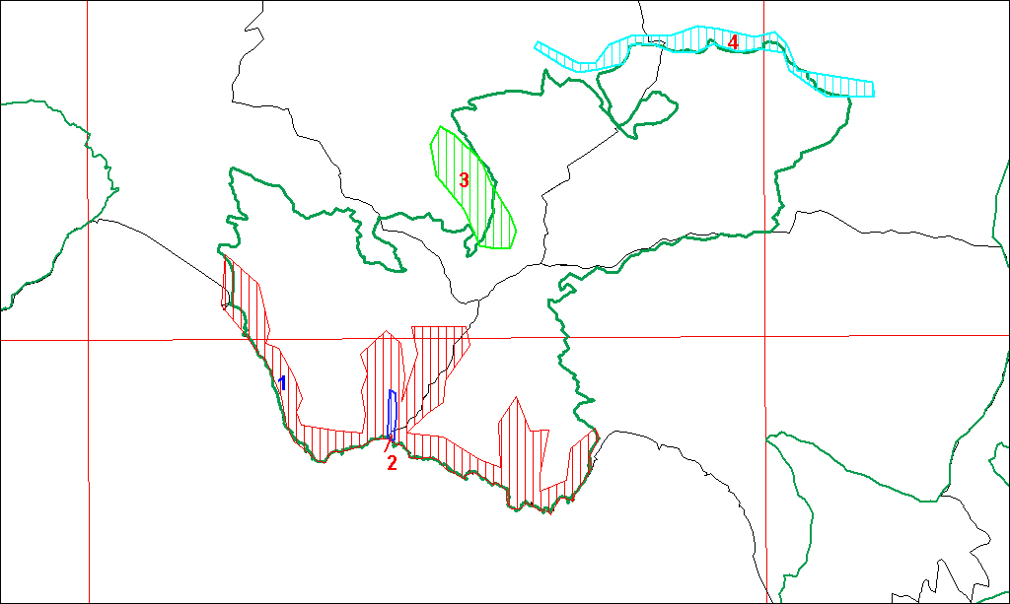

Fig. 1 – quadro generale delle aree focali

IT1333307 – PUNTA BAFFE – PUNTA MONEGLIA – VAL PETRONIO

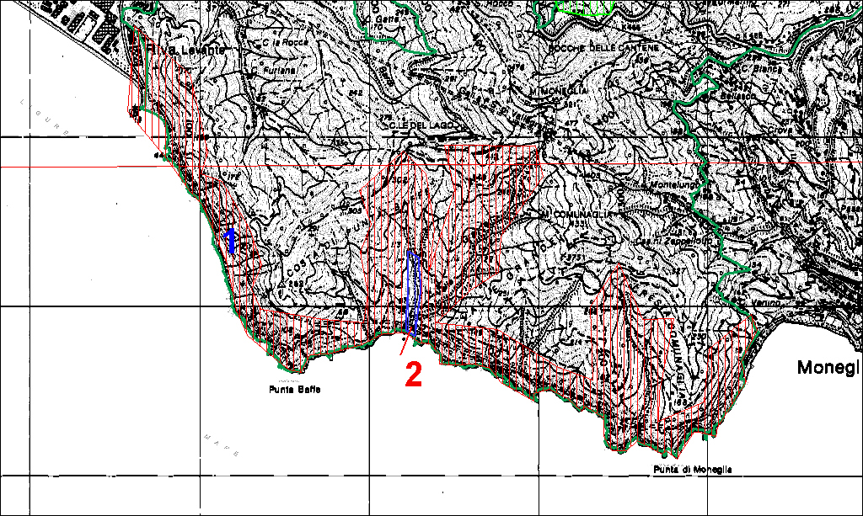

Fig. 2 – Aree focali 1 (Euphorbia biumbellata, Euphorbia dendroides, Brassica oleracea subsp. robertiana,
Lanius collurio) e 2 (Osmunda regalis)

IT1333307 – PUNTA BAFFE – PUNTA MONEGLIA – VAL PETRONIO

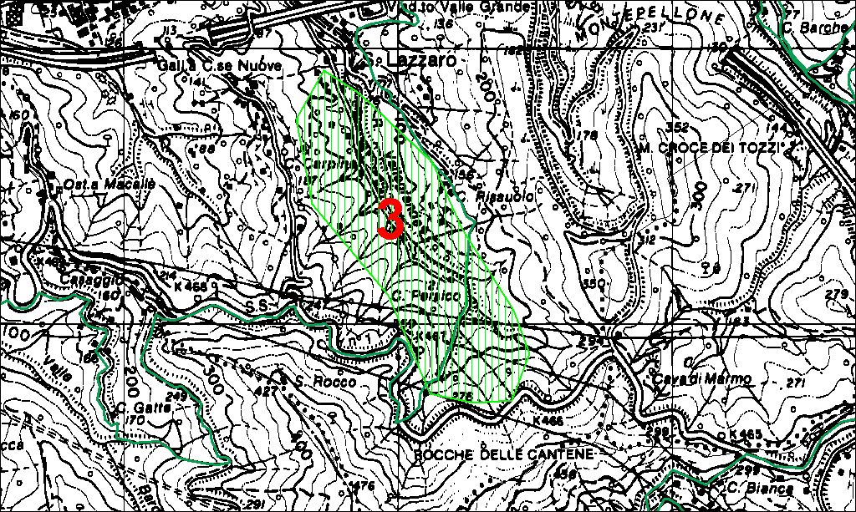

Fig. 3 – Area focale 3 (Rana italica)

IT1333307 – PUNTA BAFFE – PUNTA MONEGLIA – VAL PETRONIO

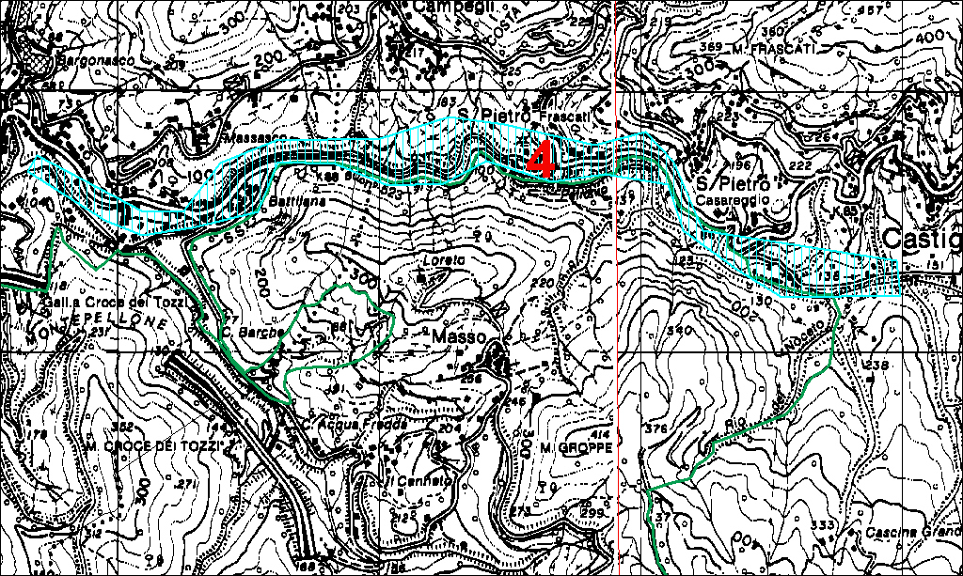

Fig. 4 – Area focale 4 – corridoio ecologico (Leuciscus souffia e Barbus plebejus)

IT1333307 – PUNTA BAFFE – PUNTA MONEGLIA – VAL PETRONIO

